ПРОЕКТ
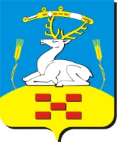

АДМИНИСТРАЦИЯ УВЕЛЬСКОГО
МУНИЦИПАЛЬНОГО РАЙОНА

П О С Т А Н О В Л Е Н И Е

“ ___ ” ______________ 2023 г. № ______
п. Увельский Челябинской области

О выявлении правообладателя
ранее учтенного объекта
недвижимости

В соответствии со статьей 69.1 Федерального закона от 13 июля 2015 года № 218-ФЗ «О государственной регистрации недвижимости» ПОСТАНОВЛЯЮ:
1. В отношении земельного участка с кадастровым номером 74:21:1601011:59, площадью 403,0 кв.м., расположенного по адресу: Челябинская область, Увельский район, с. Мордвиновка, ул. Молодежная, д.20, кв.3 в качестве его правообладателя, владеющего данным объектом недвижимости на праве собственности выявлен XXXX XXXXXXXXX XXXXXXXXXX, XX.XX.XXXX года рождения, место рождения: XXXX, XXXX XXXXXXXXXX паспорт гражданина Российской Федерации серия XXXX номер XXXXXX, выдан XXXXXXXXXX XXXX XXXXXX XX XXXXXXXXXXX XXXXXXX X XXXXXXXXX XXXXXX, дата выдачи: XX.XX.XXXX X., СНИЛС XXXXXXXXXXX, адрес регистрации: XXXXXXXXXXX XXXXXXX, XXXXXXXXX XXXXX, X. XXXXXXXXXXX, ул. XXXXXXXXXX, д. X, кв. X
2. В отношении жилого помещения, с кадастровым номером 74:21:1601011:85 площадью 46,0 кв.м., находящегося на земельном участке, указанном в пункте 1, в качестве одного из правообладателей, владеющего данным объектом недвижимости на праве совместной собственности, выявлен XXXX XXXXXXXXX XXXXXXXXXX, XX.XX.XXXX года рождения, место рождения: XXXXXX, XXXX XXXXXXXXXXX, паспорт гражданина Российской Федерации серия XXXX номер XXXXXX, выдан XXXXXXXXXXX XXXX XXXXXX XX XXXXXXXXXXX XXXXXXX X XXXXXXXXX XXXXXX, дата выдачи: XX.XX.XXXX г., СНИЛС XXXXXXXXXXX, адрес регистрации: XXXXXXXXXXX XXXXXXX, XXXXXXXXX XXXXX, X. XXXXXXXXXXX, ул. XXXXXXXXXX, д. X, кв. X.
3. Право собственности XXXXX XXXXXXXXXX XXXXXXXXXXX на указанные в пункте 1 и пункте 2 настоящего постановления объекты недвижимости подтверждаются сведениями нотариуса нотариального округа Увельского муниципального района Челябинской области Нигматулиной В.А., полученными от XX XXXXXX XXXX г. № XXX о том, что после смерти XXXXX XXXXXXX XXXXXXXXXXX, умершего XX.XX.XXXX г., открыто наследственное дело № XXX/XXXX и наследником, принявшим наследство, является XXXX XXXXXXXXX XXXXXXXXXX, XX.XX.XXXX года рождения.
4. Указанный в пункте 2 настоящего постановления объект недвижимости не прекратил существование, что подтверждается прилагаемым актом осмотра от 10.02.2023 г.
5. Сведения о правообладателе ранее учтенных объектов недвижимости, указанных в пункте 1 и пункте 2 настоящего постановления, подлежат внесению в Единый государственный реестр недвижимости.
6. Контроль исполнения настоящего постановления возложить на заместителя Главы района по земельным и имущественным отношениям – председателя комитета по земельным отношениям администрации Увельского муниципального района Карпову Н.В.

Глава Увельского муниципального района С.Г.Рослов

Приложение к постановлению
администрации Увельского
муниципального района
№_______ от ______________

АКТ ОСМОТРА
здания, сооружения или объекта незавершенного строительства
при выявлении правообладателей ранее учтенных
объектов недвижимости

"10" февраля 2023 г. N 5

Настоящий акт составлен в результате проведенного 10 февраля 2023 г. в 10 ч 05 мин_____________________________________________________________________
указывается дата и время осмотра (число и месяц, год, минуты, часы)
осмотра объекта недвижимости здания (жилого многоквартирного дома)___________
указывается вид объекта недвижимости: здание,
сооружение, объект незавершенного
строительства

кадастровый (или иной государственный учетный) номер 74:21:1601011:70________
____________________________________________________________________________,
указывается при наличии кадастровый номер или иной государственный
учетный номер (например, инвентарный) объекта недвижимости

расположенного Челябинская область, Увельский район, с.Мордвиновка, ул. Молодежная, д.20_____________________________________________________________
указывается адрес объекта недвижимости (при наличии) либо
местоположение (при отсутствии адреса)

на земельном участке с кадастровым номером 74:21:1601011:59__________________
(при наличии)
расположенном Челябинская область, Увельский район, с.Мордвиновка, ул.Молодежная, д. 20, кв. 3__________________________________________________
указывается адрес или местоположение земельного участка

комиссией администрации Увельского муниципального района Челябинской области______________________________________________________________________
указывается наименование органа местного самоуправления,
уполномоченного на проведение мероприятий по выявлению
правообладателей ранее учтенных объектов недвижимости

в составе: Карпова Н.В. - председатель комиссии - Заместитель Главы района по земельным и имущественным отношениям - председатель комитета по земельным отношениям; Петрова Е.С. – заместитель председателя комиссии – исполняющий обязанности председателя комитета по управлению имуществом Увельского муниципального района; Пазухина Е.С. – секретарь комиссии – ведущий специалист комитета по управлению имуществом Увельского муниципального района; Жеребцова А.В. – член комиссии – старший инженер отдела архитектуры и градостроительства администрации Увельского муниципального района; Агеев В.С. – член комиссии – Глава Мордвиновского сельского поселения Увельского муниципального района________________________________________________________
приводится состав комиссии (фамилия, имя, отчество, должность
_____________________________________________________________________________каждого члена комиссии (при наличии)
в отсутствие__________________________________________ лица, выявленного в
указать нужное: "в присутствии" или "в отсутствие"
качестве правообладателя указанного ранее учтенного объекта недвижимости.

При осмотре осуществлена фотофиксация объекта недвижимости. Материалы
фотофиксации прилагаются.
Осмотр проведен в форме визуального осмотра______________________________
указать нужное: "в форме визуального осмотра",
"с применением технических средств", если осмотр
проведен с применением технических средств,
дополнительно указываются наименование и модель
использованного технического средства

В результате проведенного осмотра установлено, что ранее учтенный
объект недвижимости существует_______________________________________________
(указать нужное: существует, прекратил существование)

Подписи членов комиссии

Председатель комиссии: _______________ Н.В.Карпова

Заместитель председателя: _______________ Е.С.Петрова

Секретарь комиссии: _______________ Е.С.Пазухина

Члены комиссии: _______________ А.В.Жеребцова

_______________ В.С.Агеев

Фототаблица
к Акту осмотра №5 от «10» февраля 2023 г. здания,
с кадастровым номером 74:21:1601011:70, расположенного по адресу: Челябинская область, Увельский район, с. Мордвиновка, ул.Молодежная, д.20

Фото №1

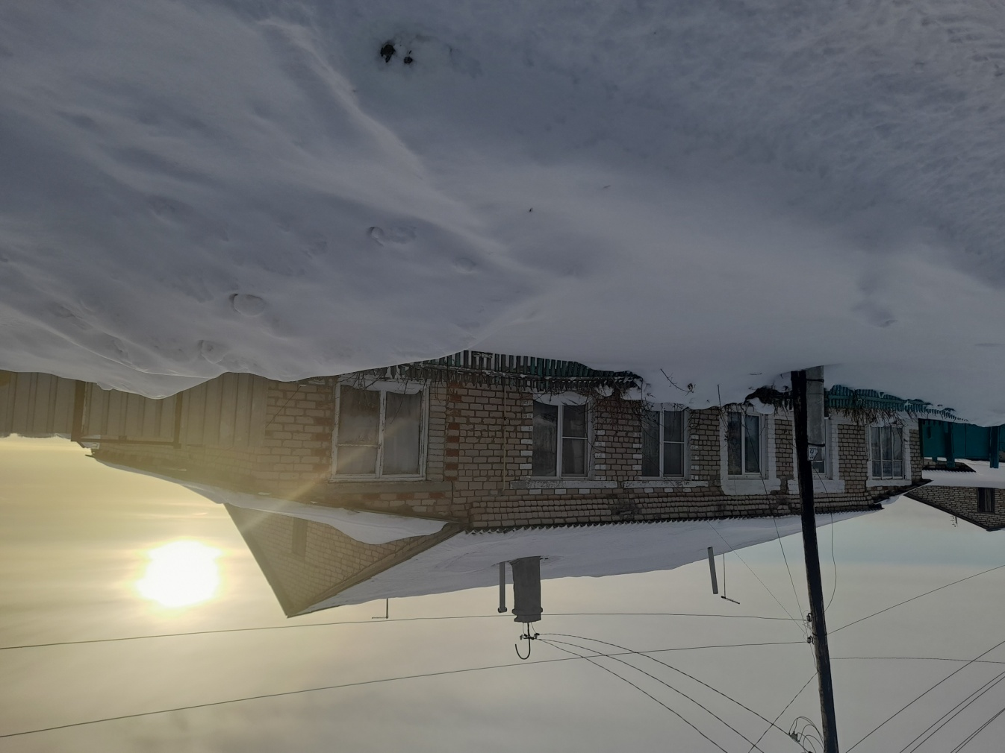

Администрация Увельского муниципального района уведомляет, что в отношении ранее учтенного объекта недвижимости - земельного участка, расположенного по адресу: с Мордвиновка, ул. Молодежная, д.20, кв.3 с кадастровым номером 74:21:1601011:59 и находящегося на нем жилого помещения с кадастровым номером 74:21:1601011:85 в качестве их правообладателя, владеющего данными объектами недвижимости, выявлен XXXX XXXXXXXXX XXXXXXXXXX.

В соответствии со ст. 69.1 Федерального закона от 13.07.2015 г. № 218-ФЗ «О государственной регистрации недвижимости» лицо, выявленное в качестве правообладателя ранее учтенного объекта недвижимости, либо иное заинтересованное лицо вправе представить в письменной форме или в форме электронного документа (электронного образа документа) возражения относительно сведений о правообладателе ранее учтенного объекта недвижимости, указанных в проекте решения, с приложением обосновывающих такие возражения документов (электронных образов таких документов) (при их наличии), свидетельствующих о том, что такое лицо не является правообладателем указанного объекта недвижимости, в течение тридцати дней со дня получения указанным лицом проекта решения.

Возражения могут быть представлены в комитет по управлению имуществом Увельского муниципального района, по адресу: Челябинская область, Увельский район, п. Увельский, ул. Кирова, д.2 (здание МФЦ), кабинет 8.

